**Experiment7**

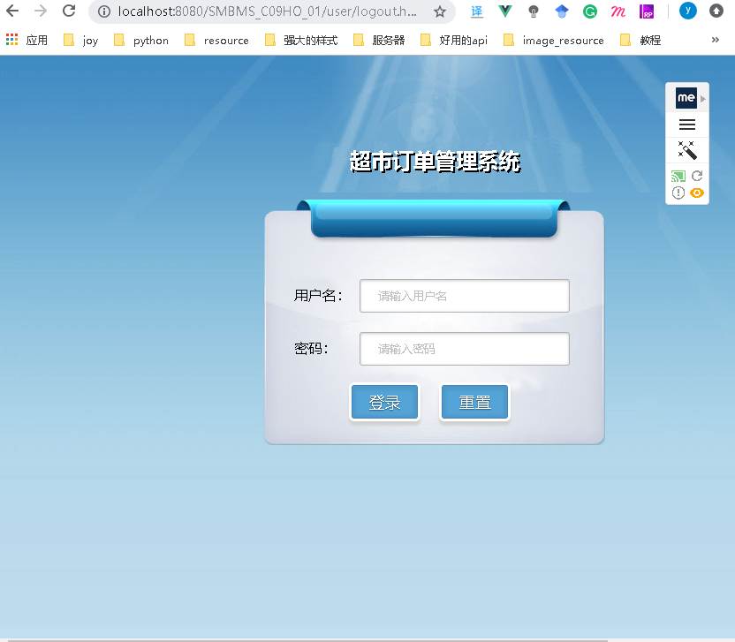1.上机练习1：改造超市订单系统（SpringMVC+Spring+JDBC）-登录、注销功能，p229

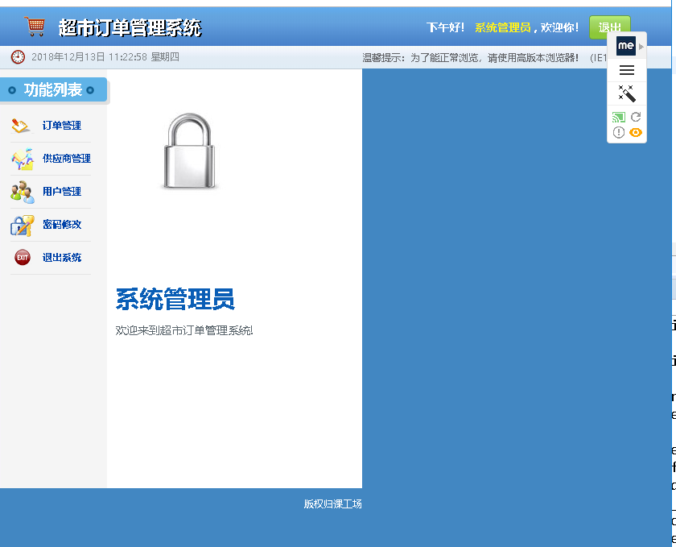

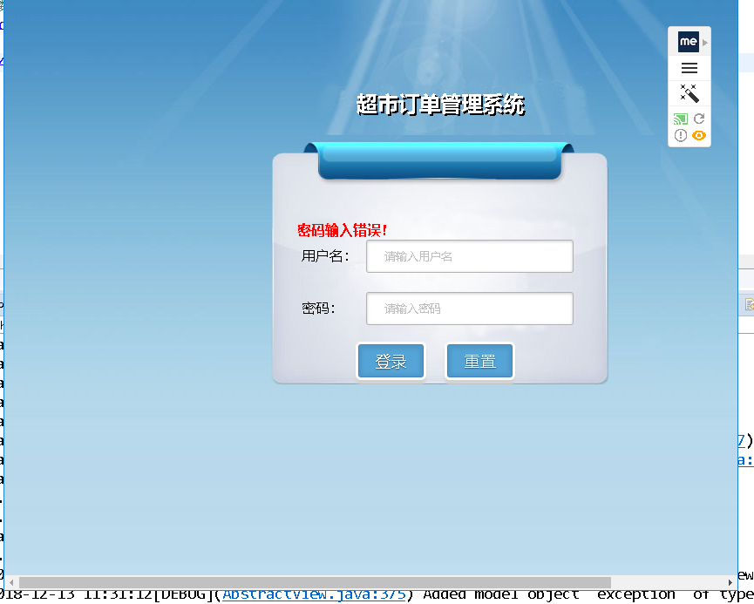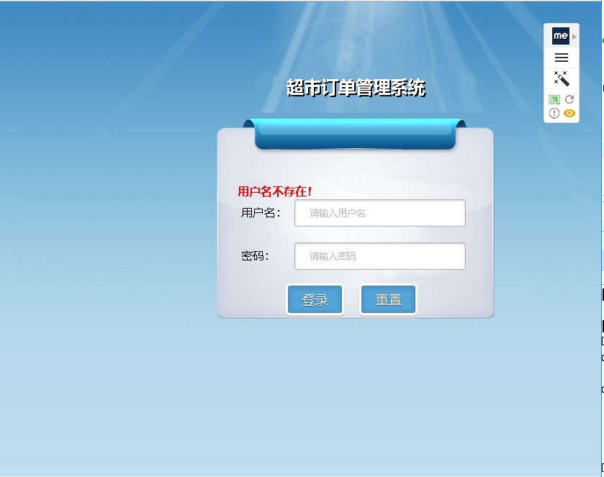2.上机练习2：使用SpringMVC（局部）异常处理，页面精确提示登录失败的原因，p230

3.上机练习3：使用SpringMVC（全局）异常处理，页面精确提示登录失败的原因，p231

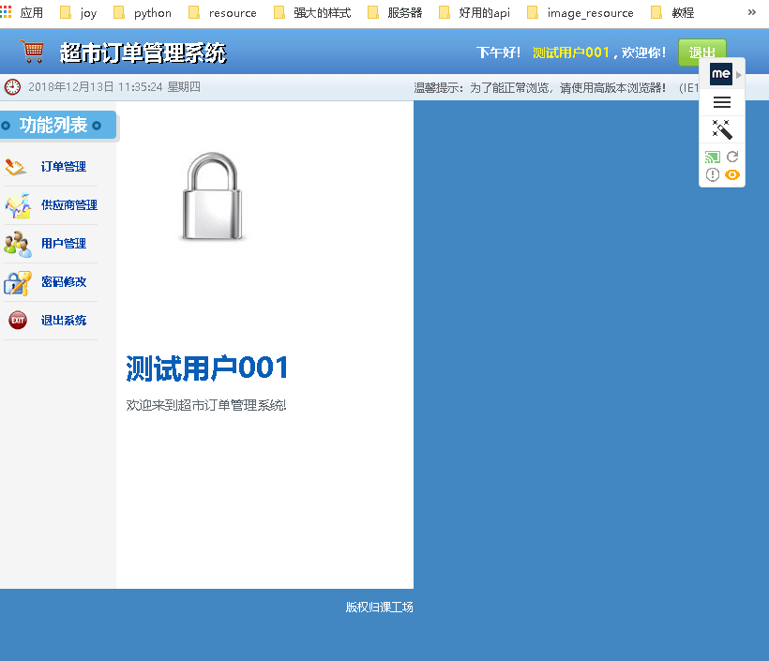

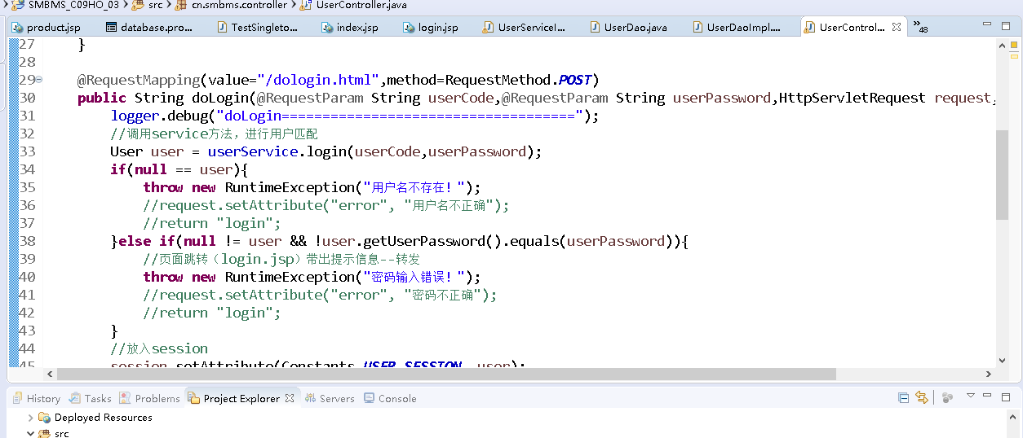

4.上机练习4：改造超市订单系统-供应商管理之供应商列表查询，p235

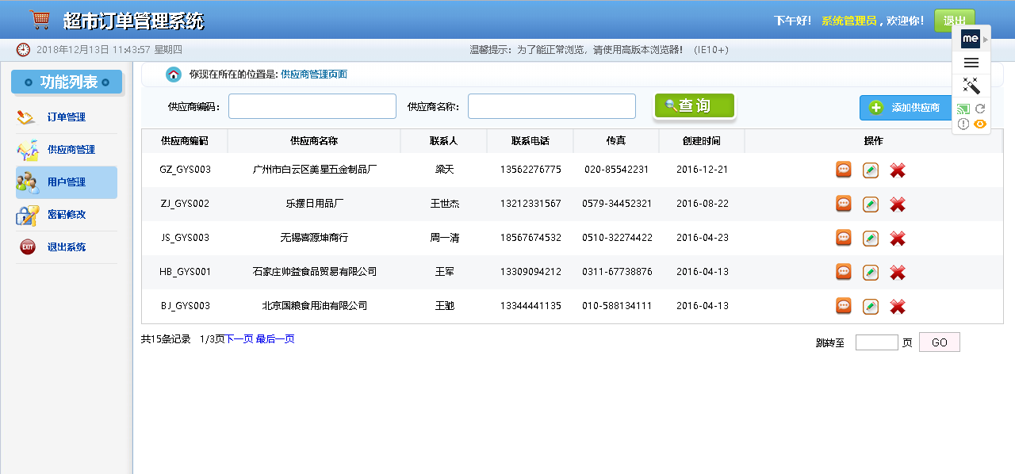

5.本章练习2：改造超市订单系统-角色列表查询，p236

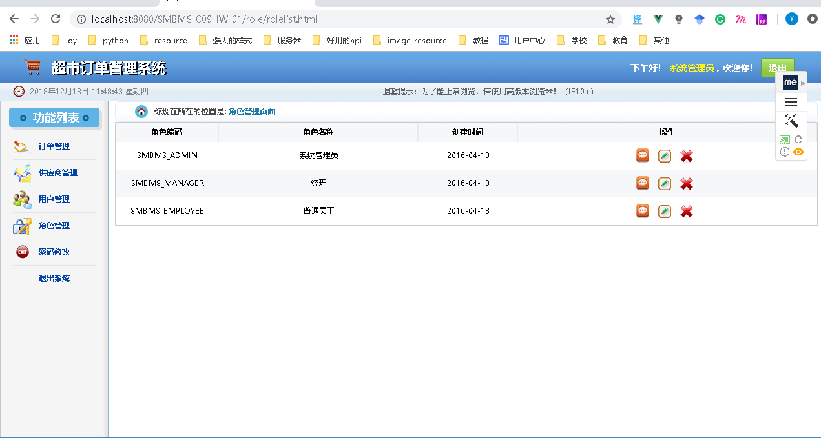

6.上机练习1：改造超市订单系统-供应商管理之增加供应商，p242

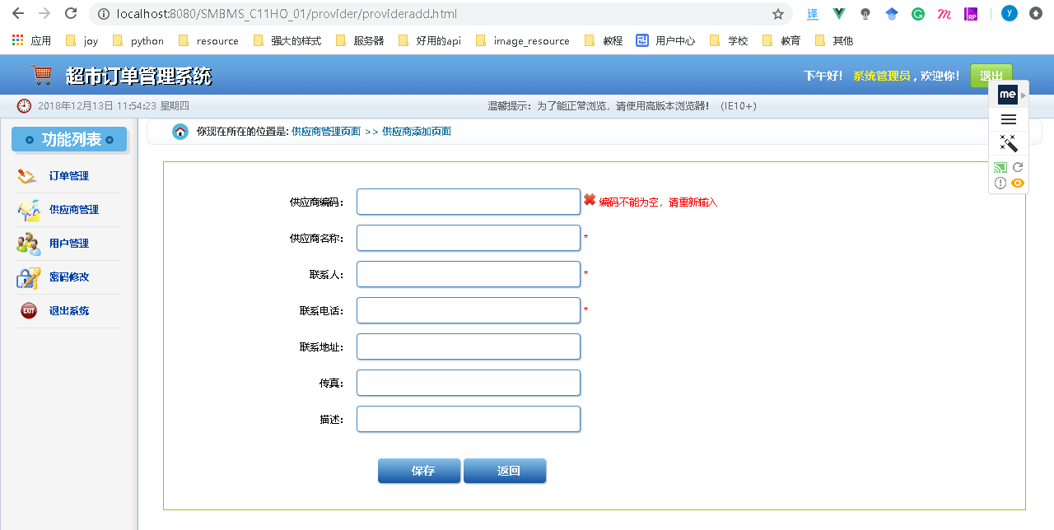

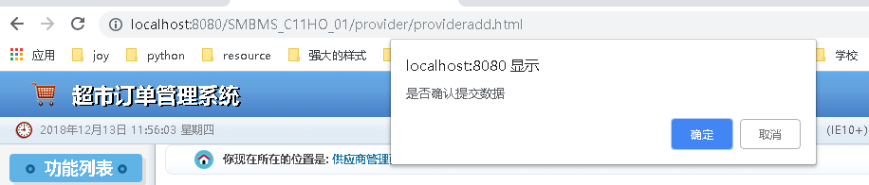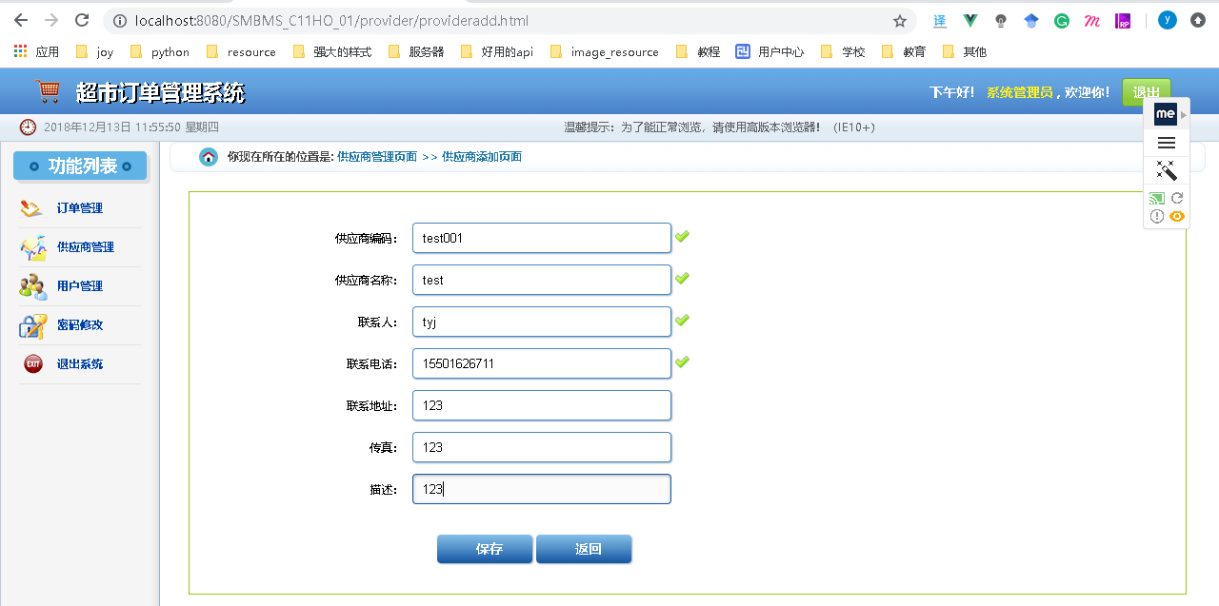

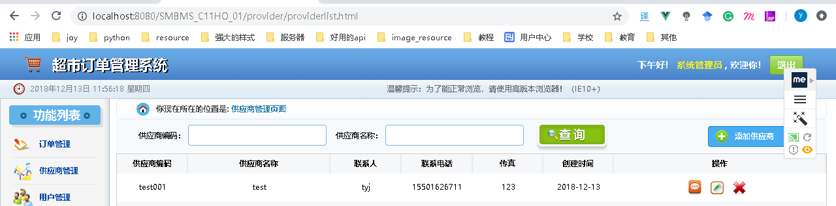

7.上机练习2：增加供应商-spring表单标签+JSR303校验，p249

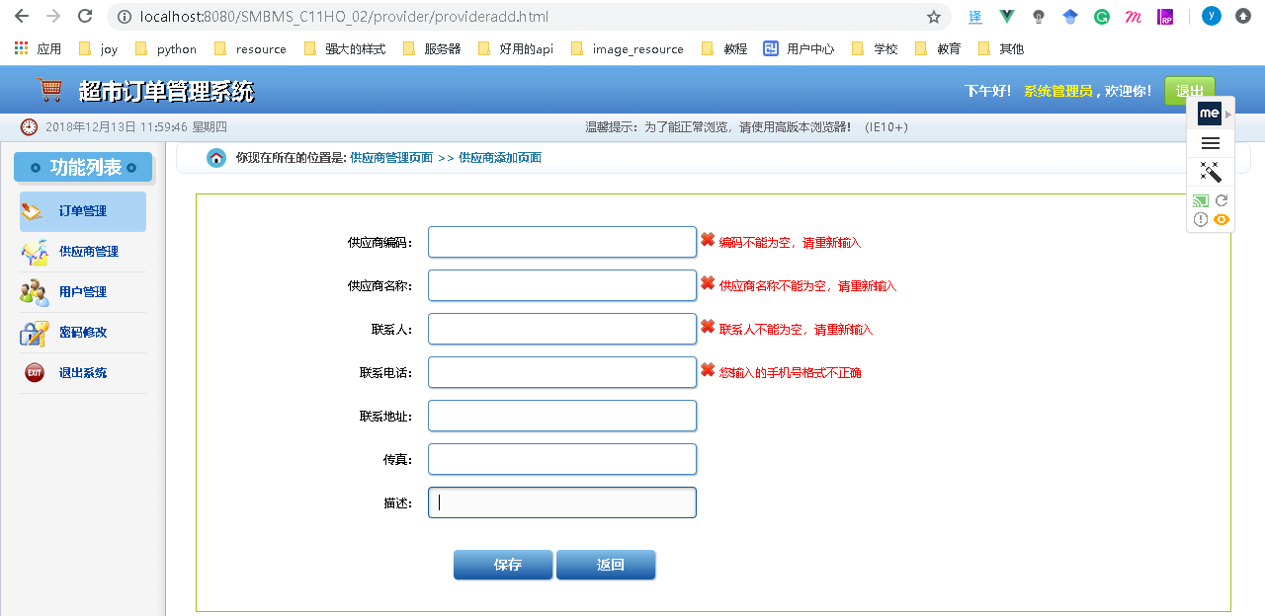

8.上机练习3：改造超市订单系统-根据id查看供应商明细，p256

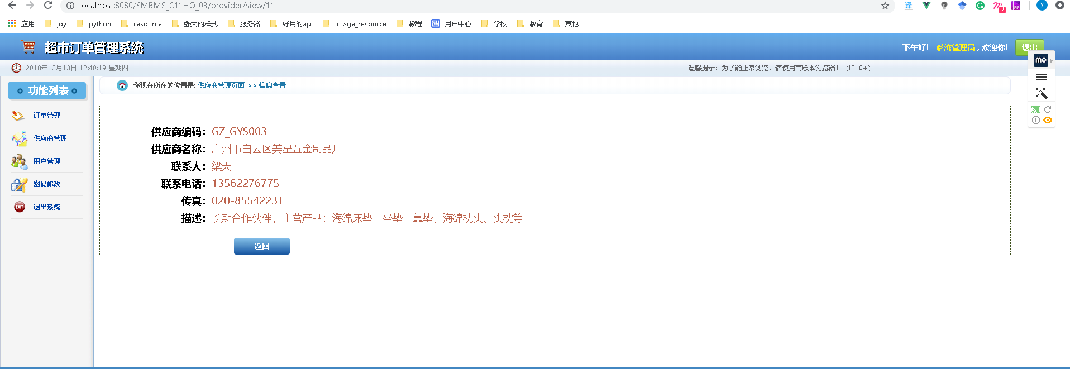

9.上机练习4：改造超市订单系统-根据id修改供应商信息，p256

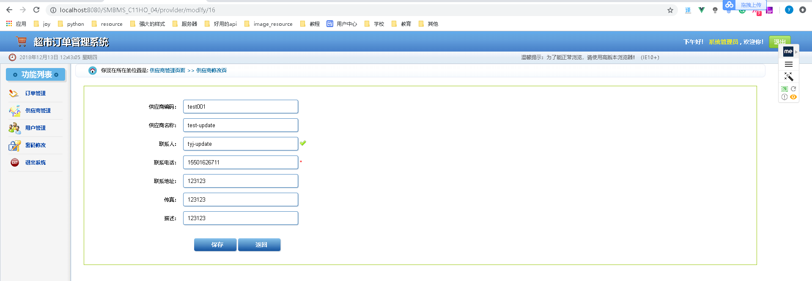

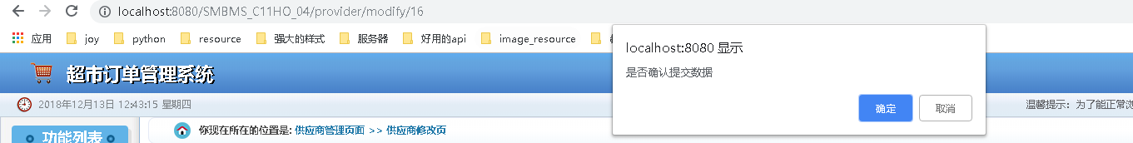

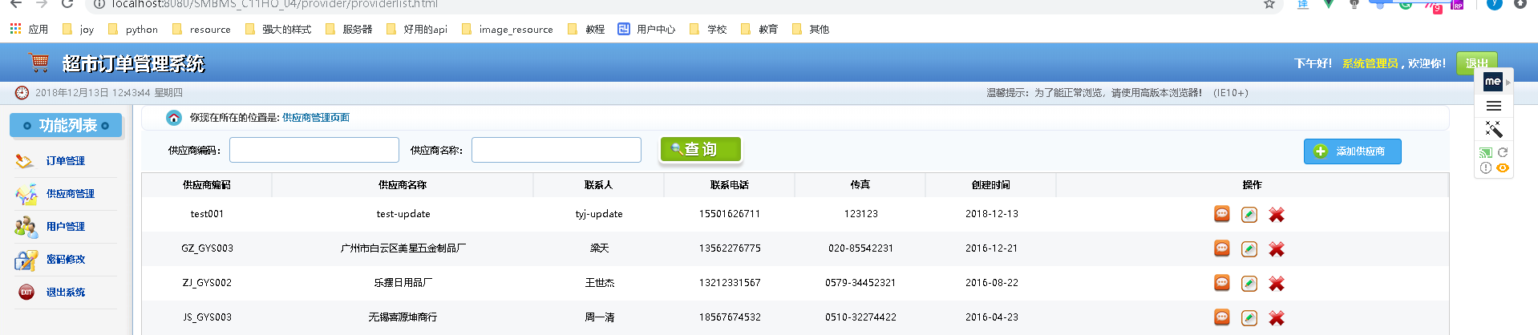

10.上机练习5：新增供应商信息-上传企业营业执照照片，p270

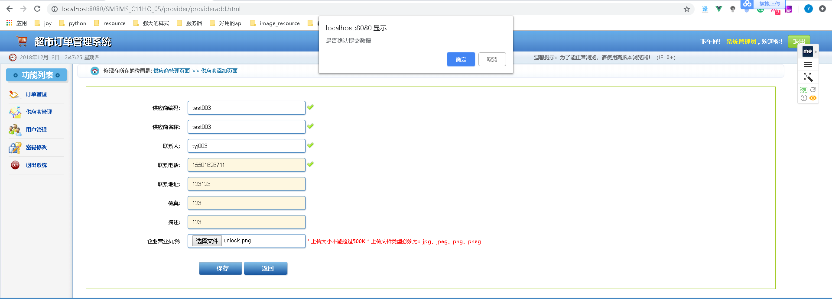

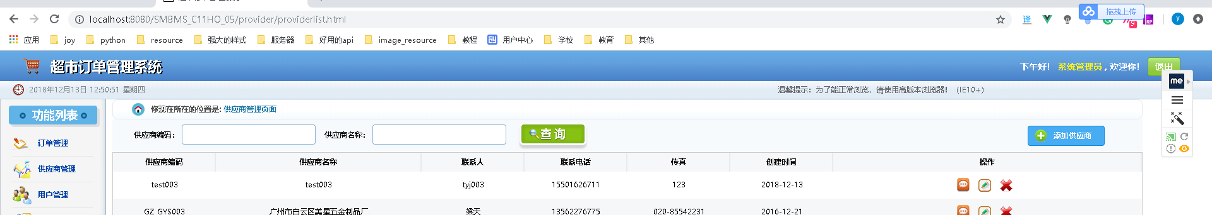

11.上机练习6：新增供应商信息-上传企业营业执照和组织机构代码证照片，p271

